生活事件：我学会了预防登革热（附件）
附件一
灭蚊大使
由于登革热疫症可能在本港流行，为了防止疫症爆发，本校急需热心尽责以除蚊为己任的「灭蚊大使」多名，工作包括：

- 向别人讲解预防登革热的传播方法
- 留意家居及学校可能藏积水的地方，并通知大人加以清除
- 每星期至少更换花瓶、鱼缸的水一次，勿让花盆底的盆碟积水
- 用盖盖好所有盛水的器皿
- 不乱抛垃圾，垃圾放进垃圾桶，并用盖盖好

凡符合以上资格者，均自动成为灭蚊大使，一同齐心协力，清除积水，杜绝蚊患！

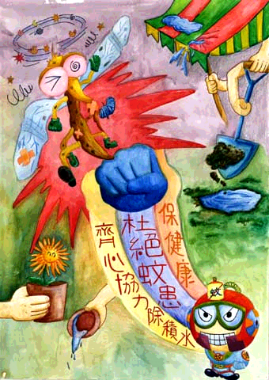
附件二

请家长与子女一同检查家居可能滋生蚊子的地方，并填写以下的记录表，一起预防登革热。

 | ／ | 如左栏为，请写下跟进方法
- 渠道是否畅通，没有淤塞？

- 长期盛水的容器是否已盖上密封的盖？
- 露台地面没有积水，没有不平坦的地方（如适用）？
- 金鱼缸、花瓶、水养植物等是否至少每星期换水一次？
- 花盆底的积水是否已清除？

- 空饭盒、汽水罐、胶袋等废物已弃置于有盖的垃圾筒内？

